微机原理与接口技术上机实验
实验四

程序1、结果是5位BAD码，存于数据段中
DATAS SEGMENT
DATA2 DB 5 DUP(0)
DATAS ENDS

CODES SEGMENT
ASSUME CS:CODES,DS:DATAS
START:
MOV AX,DATAS
MOV DS,AX
MOV AX,3039H 设定要转换的值为3039H
MOV DI,4 初始化指针
MOV CL,0 初始化计数器
MOV BL,10 设定除数为10，通过除法运算，由低位至高位求取余数。

RETRY:MOV DX,0000H 循环开始，初始化DX为0000H
DIV BX
MOV [DATA2+DI],DL 将DX的低位DL中数据移至数据段DATA2，DX中存储的为上一步运算的余数，即为转换成BCD码后相应位置上的值。
DEC DI 指针指向DATA2数据段前一位
INC CL 计数增加
CMP CL,5 比较计数器中记录的运算次数，作为循环判定条件
JNZ RETRY
MOV AH,4CH
INT 21H
CODES ENDS
END START
CV调试截图
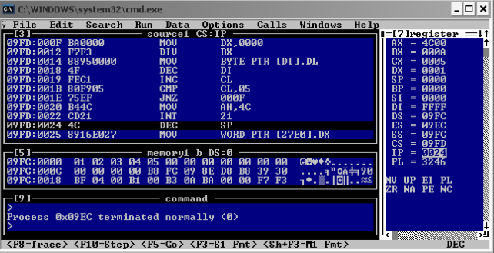
计算器计算结果：3039H=12345。

程序2、将AX中的4位BCD码转换成16进制。
ATAS SEGMENT
DATA1 DB 4 DUP(0)
DATAS ENDS

CODES SEGMENT
ASSUME CS:CODES,DS:DATAS
START:
MOV AX,DATAS
MOV DS,AX
MOV AX,1234H 设定要转换的数值，本例中为1234
MOV DI,3 初始化指针为3
MOV CL,0 初始化计数器
MOV BL,10H 设定除数为10H，先通过除法求余运算，将AX中的4位BCD码分别存在DATA1中。

RETRY:MOV DX,0000H 除法求余循环：初始化DX为0000H
DIV BX
MOV [DATA1+DI],DL 将每一次的余数存DATA1中
DEC DI 指针指向DATA1前一位
INC CL 计数器增加
CMP CL,4 比较计数器中记录的运算次数，作为循环判定条件
JNZ RETRY

MOV DI,0 初始化指针
MOV AL,[DATA1] 初始化AL中被乘数的数值
MOV BL,10 设定乘数为10，通过乘法累加运算，将BCD码转换成16进制
RETRY2:MUL BL
ADD AL,[DATA1+DI+1] 将DATA1中下一位的数值加到乘法运算的结果中，参与下一次乘法运算
INC DI 将指针指向前一位
CMP DI,3 比较指针，作为循环判定条件
JNZ RETRY2
MOV BX,AX

MOV AH,4CH
INT 21H
CODES ENDS
END START
CV调试截图：
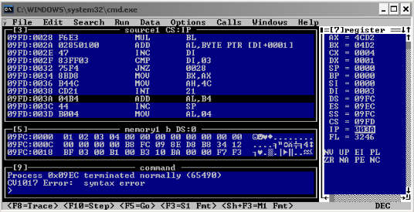
计算器计算结果：1234=4D2H

